P-03-Bârsa (Proiectul integrat)

Introducere și justificarea propunerii

Localizarea proiectului
ABA | OLT
Zona proiectului | Bazinul superior al r. Olt si anume afluenții săi: r. Timiş, r. Bârsa, r. Ghimbăşel
APFSR-uri incluse | APSFR A017F r. Ghimbășel – aval conf. Pârâul Mic – amonte conf. Canal Timiş (16,60km)  APSFR A018F r. Ghimbășel – aval localitate Brașov, sector îndiguit (13,88km)  APSFR A015F r. Bârsa – aval cartier Stupini, sector îndiguit (13,58km)  APSFR A019FF r. Timiş – aval localitate Timișul de Jos (17,55km)
Localități cu risc la inundații aflate in zona proiectului | Râșnov, Cristian, Ghimbav, Brașov, Colonia Bod, Bod, Sânpetru

Descrierea proiectului
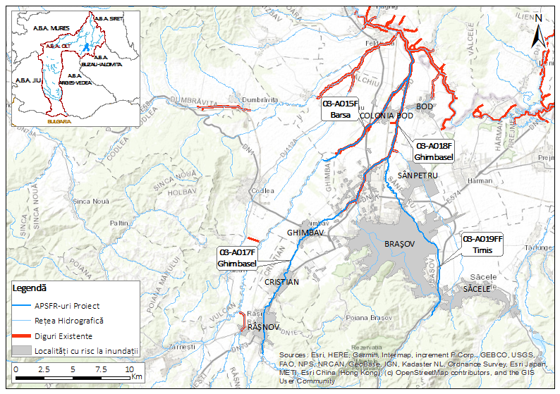
Figura 1: Zona de studiu a proiectului

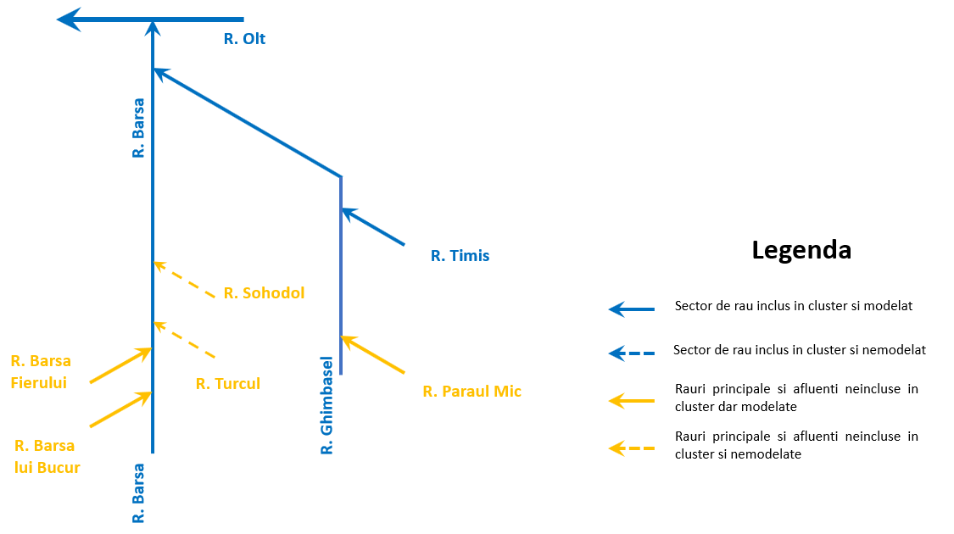
Figura 2: Schema sinoptică a proiectului ***
***Schema sinoptică prezintă cu galben afluenți principali care aparțin bazinului / sub bazinului hidrografic aferent proiectului dar care nu fac parte din clusterul proiectului integrat și care implicit nu au fost modelați în proiect. Fiecare dintre acești afluenți deține o strategie de sine stătătoare dezvoltată la nivelul etapei PoM dar care nu este modelată în cadrul etapei etapa 12+12+6. Cu toate acestea, afluenții marcați cu culoarea galben nu au fost ignorați în modelare ci au fost considerați ca aporturi laterale de debit pentru a menține probabilitatea de-a lungul râului principal (acolo unde este cazul).

Justificarea proiectului
Zona inundată (1%) | 6/963,6 ha
Populație afectată (1%) | 6.417
Pagube totale (AED) | 27.9 mil €
Oportunitate implementare măsuri verzi | În zona depresiunii Brașovului, râul Olt are o albie meandrată cu o lățime considerabilă, iar afluenții care drenează zona Brașovului produc în momentul apariției undei de viitură o zonă inundabilă semnificativă. Mecanismul de inundare este distinct față de cel al râului Olt. Revărsările din perioada viiturilor sunt datorate în principal capacităților limitate ale podurilor existente (r. Timiş), datorita deversărilor peste coronamentul digurilor existente (r. Ghimbăşel) sau cumulate – atât poduri subdimensionate cât și deversarea peste cotele lucrărilor de apărare existente (r. Bârsa). Datorita zonelor extinse cu potențial de stocare si atenuare există oportunități ridicate de a rezolva problema inundabilității folosind pe cât posibil măsuri prietenoase cu mediul.
Rezumatul justificării | Zona de analiza a prezentului proiect este una cu un risc ridicat la inundații, fiind totodată de maximă importanță socio-economică în cadrul BH Olt - (Municipiul Brașov alături de localitățile aferente râurilor Bârsa, Ghimbășel și Timiș expuse riscului la inundații).  Există oportunități solide pentru o abordare prietenoasă cu mediul în vederea reducerii riscului la inundații, printr-o combinație de măsuri verzi, gri-verzi și complementare acestora, cu potențial ridicat de finanțare prin fonduri UE.  Mai jos este detaliat riscul existent pe fiecare APSFR:  APSFR A015F Bârsa - afluent de stânga al râului Olt și străbate localitatea Brașov, cartierul Stupini. În aval de pista aeroportului Brașov râul Bârsa este echipat cu diguri dimensionate la probabilitatea de depășire de 10%. Pentru viitura de Q1% în aval de DN 13 se produc inundații cu revărsări pe ambele maluri, inundând locuințe, anexe gospodărești și obiective socio-economice.  APSFR A017F și A018F Ghimbășel - afluent de dreapta al râului Bârsa și străbate localitățile: Râșnov, Cristian, Ghimbav, Brașov și Colonia Bod. Pentru viitura de Q1% râul Ghimbășel se revarsă prin depășirea cotelor lucrărilor de apărare existente atât in localitatea Cristian, cât și în localitatea Ghimbav, apa deplasându-se peste maluri către râul Bârsa și spre localitatea Brașov.  APSFR A019FF Timiş - afluent de dreapta al râului Ghimbășel și străbate localitățile Săcele, Brașov, Sânpetru. Până în zona industrială Brașov, respectiv până la podul CF, râul Timiş nu produce inundații cu excepția unei zone unde apa deversează și se scurge către partea estică a Brașovului inundând câteva depouri de cale ferată. Între podul CF și șoseaua de centură a Brașovului răul Timiş se revarsă pe ambele maluri inundând în special malul stâng unde se afla obiective socio-economice din Cartierul Coresi. După șoseaua de centură râul Timiş are o albie meandrată, însă terasamentul de cale ferată funcționează ca o linie de apărare limitând zona inundată.

Descrierea măsurilor propuse

Obiective hidraulice și standarde de protecție
Standardul de protecție poate fi diferit pentru localitățile care necesită a fi apărate la inundații în cadrul aceluiași proiect și este selectat conform prevederilor Strategiei Naționale de Management al riscului la inundații pe termen mediu și lung | Hotărâre 846/2010.
Tabelul de mai jos prezintă probabilitatea asociată standardului de protecție pentru fiecare localitate din cadrul proiectului de față.
Tabel 1: Standard pe protecție adoptat în proiect

Standard de protecție | Lista localităților asociate cu standardul de protecție
1% | Râșnov, Cristian, Ghimbav, Săcele, Sânpetru, Colonia Bod, Bod
0,5% | -
0,2% | Brașov
0,1% | -

Prezentarea alternativelor
 | Alternativa 1 și 2 | Prezentul proiect este aplicat pe o parte din APSFR-urile aflate în sub-bazinul r. Bârsa, parte componenta a Clusterului 03-X007 analizat la nivelul fazei de elaborare a Strategiilor APSFR. Conform strategiei elaborate pentru Clusterul 03-X007 alternativele 1 și 2 au avut o serie de măsuri distincte propuse doar pentru r. Olt iar pentru APSFR-urile și afluenții din bazinul r. Bârsa a fost păstrat același set de măsuri. Astfel că pentru r. Bârsa, r. Ghimbășel , R. Timiș (și parte din afluenți acestora) din cele două alternative a rezultat următorul set de măsuri:  - Propunere de acumulări nepermanente în bazinul superior al r. Ghimbășel (2 acumulări) si r. Bârsa (3 acumulări);  - Realizarea unui polder în zona de confluență a r. Ghimbășel cu r. Bârsa cu un volum de 3,8 mil. mc;  - Redimensionarea unor poduri pentru mărirea capacitații de tranzitare – 4 buc. pe r. Timiș, 1 buc. r. Ghimbășel, 2 buc. pe r. Bârsa;  - Lucrări de consolidări de mal de tip zid de piatră în zonele intravilane unde albiile sunt înguste și locuințele sunt apropiate de mal;  - Supraînălțarea unor diguri existente ;  - Realizarea unor diguri noi;  - Analiza relocării/îndepărtării unor diguri existente.  Pe lângă setul de măsuri prezentat anterior, cele două alternative conțin, de asemenea, măsurile de mentenanță și/sau supraînălțare diguri existente incluse în PNNR pentru râurile din sub-bazinul Bârsei.  Pentru afluenți propunerea de lucrări poate fi etapizată, în sensul ca vor fi realizate în prima etapa acumulări nepermanente si poldere, lucrări de redimensionare poduri, eventual relocarea unor diguri existente, apoi, după modelarea hidraulică a acestor propuneri, dacă mai este necesar, se vor realiza si lucrări de consolidări de mal, supraînălțări de diguri, care vor fi dimensionate corespunzător cu rezultatele modelării.
 | Alternativa 3 | Conform strategiei elaborate pentru Clusterul 03-X007, elementul central al celei de-a treia alternative a fost asigurarea protecției pentru viiturile cu probabilitatea de depașire 10% la nivelul întregului cluster (r. Olt, r. Bârsa, r. Ghimbășel, r. Timiș și r. Homorod). Astfel că pentru sub-bazinul analizat în cadrul acestui proiect (bazinul r. Bârsa) nu au fost propuse noi măsuri și lucrări de apărare împotriva inundațiilor, menținându-se stadiul actual de amenajare. Trebuie menționat faptul că măsurile de mentenanță și/sau supraînălțare diguri existente incluse în PNNR sunt păstrate în această alternativă.
Notă: Acest proiect a beneficiat de o modelare hidraulică detaliată, având la dispoziție date cu acuratețe bună și foarte bună. Modelarea a permis evaluarea hidraulică a fiecărei măsuri în parte, indicând astfel eficiența măsurilor și/sau necesitarea ajustării sau schimbării acestora, ceea ce face posibilă identificarea unei noi alternative, optimizate, ca alternativă preferată. Se precizează că primele 2 alternative, prezentate anterior, sunt rezultatul unei analize realizate strict pe baza hărților de hazard existente (scenariul de bază disponibil din Ciclul 1 în cazul r. Bârsa, pentru r. Timiș și r. Ghimbășel scenariile de bază sunt disponibile din Ciclul 2) care oferă o imagine statică, fără informații detaliate.
În cadrul acestui proiect, scenariul de bază pe r. Bârsa a fost actualizat pe toată lungimea APSFR-ului, măsurile indicate în cele 2 alternative inițiale au fost modelate hidraulic și analizat beneficiul pe care îl au asupra întregului APSFR. Toate aceste lucruri au dus la abordarea unei noi alternative și promovarea ei ca alternativa preferată.
Alternativa 4 |  | Alternativa 4 reprezintă o adaptare a strategiei din alternativele 1 și 2 , rafinată în urma unei analize bazate pe modelarea hidraulică a APSFR-urilor cât și a celor mai importanți afluenți din bazinul r. Bârsa. Alternativa are un potențial foarte ridicat de implementare a măsurilor prietenoase cu mediul.  Elementul central al alternativei 4 îl reprezintă realizarea de acumulări nepermanente în vederea atenuării undelor de viitură amplasate strategic la nivelul bazinului r. Bârsa, având ca scop protejarea localităților din zona expusă la risc și care să conducă la un volum de lucrări structurale minimal în aval de acestea.  Unul din amplasamentele cheie pentru realizarea acumulării nepermanente de pe r. Bârsa este aval de confluența cu r. Turcu, aceasta fiind zona principală care colectează debitul pe majoritatea bazinul (până la confluența cu r. Ghimbășel).  Celălalt amplasament cheie este în zona de confluență a r. Ghimbășel cu r. Pârâul Mic, deoarece este zona principală care colectează debitul format la nivelul sub-bazinului r. Ghimbășel. Astfel în această zonă au fost propuse două acumulări nepermanente, una pe r. Ghimbășel, amonte de confluența cu r. Pârâul Mic și cealaltă pe r. Pârâul Mic, amonte de confluența cu r. Ghimbășel.  Supraînălțarea sau aducerea la cotă a digurilor existente se va considera preponderent local, acestea suprapunându-se cu măsurile din cadrul PNNR, lungimea acestora variind în funcție de gradul de afectare. Pentru diminuarea riscului la inundații mai sunt necesare lucrări de apărare pe distanțe relativ scurte sub forma de parapeți de protecție sau diguri în zonele cele mai expuse.

Alternativa selectată. Evidențierea măsurilor verzi
Alternativa preferată | Alternativa 4  Alternativa 4 a rezultat ca alternativă de sine stătătoare, care integrează măsuri din alternativele propuse anterior, dar și măsuri noi. Abordarea de bază se referă la atenuarea debitelor în acumulări nepermanente. Acumulările au fost implementate în model și testate, una cate una, din amonte spre aval, astfel încât sa se poată evalua eficiența fiecăreia în parte si să se optimizeze amplasamentul și dimensiunea lucrărilor din aval.
Justificare | Măsurile furnizate de alternativa preferată prezintă următoarele beneficii:  - alternativa are la bază măsuri verzi/gri;  - reduc riscul la inundații semnificativ și măresc garda lucrărilor existente.  - măsurile implementate nu întrerup conectivitatea longitudinală a râului, având astfel beneficii asupra biodiversității zonei;  - este diminuată influența debitelor maxime pe r. Olt (râu colector) aval de confluența cu r. Bârsa conducând la debite și niveluri mai reduse pe perioada evenimentelor de inundație  - dimensiunea lucrărilor structurale este redusă semnificativ și utilizată cu aplicare strict locală;  - sunt reziliente la schimbări climatice;
Lista măsurilor aferente alternativei preferate (Figura 3)

Cod măsură | Tip măsură | Râu
M32-RO21 | Realizarea de noi acumulări nepermanente (frontale) pe r. Bârsa  Acumularea nepermanentă de pe râul Barsa este amplasată în zona amonte a APSFR-ului (03-A015F) si a drumului E68 ce are următoarele caracteristici:  (S_{1%} = 245 ha, V_{1%} = 15,06 mil.m³ H_{max} = 16,25 m; lungime baraj = 1,9 km; 2 goliri = 3,2 x 2 m; lățime deversor cu nivel liber 25 m.; acumularea include și diguri de contur, mal stâng de 1,8 km (H_{med} = 5,5 m), mal drept de 2,11 km (H_{med} = 6 m) | Bârsa
M32-RO21 | Realizarea de noi acumulări nepermanente (frontale) pe r. Ghimbășel 03-A017F:  Acumularea nepermanentă de pe râul Ghimbăsel este amplasată în zona amonte a APSFR-ului si a drumului E73A ce are următoarele caracteristici:  (S_{1%} = 39,41 ha, V_{1%} = 3,41 mil.m³ H_{max} = 22,25 m; lungime baraj = 510 m; golire = 2,2 x 2 m; lățime deversor cu nivel liber 25 m.; acumularea include și diguri de contur mal stâng de 1,32 km (H_{med} = 8 m). | Ghimbășel
M32-RO21 | Realizarea de noi acumulări nepermanente (frontale) pe r. Pârâul Mic:  Acumularea nepermanentă de pe râul Pârâul Mic, afluent al r. Ghimbășel este amplasată în zona amonte a APSFR-ului si a drumului E73A ce are următoarele caracteristici:  (S_{1%} = 41,73 ha, V_{1%} = 3,54 mil.m³ H_{max} = 21,75 m; lungime baraj = 300 m; golire = 1,8 x 2 m; lățime deversor cu nivel liber 25 m.; acumularea include și diguri de contur mal stâng de 1,8 km (H_{med} = 9 m). | Pârâul Mic
M33-RO34 | Supraînălțarea lucrărilor de îndiguire existente (lucrări incluse în PNRR)  Pentru atingerea gradului de apărare conform HG 846/2010, în zona mun. Brașov, s-a impus măsura de supraînălțare a digurilor de pe malul drept, cartier Stupini, orașul Brașov, dar și un dig de pe malul stâng, cartier Stupini, orașul Brașov.  Digurile pentru care este analizată măsura de supraînălțare sunt:  - dig, localitatea Brașov, MD, amonte pot DJ103C – conf. Pr. Canal Timiș, L = 2,08 km - închideri locale, supraînălțare locală aproximativ 0,5 - 1m;  - dig, localitatea Brașov, MD, aval conf. Pr. Canal. Timiș - până la canal stație epurare, L = 1,35 km – închideri locale, supraînălțare locală aproximativ 0,5 - 1 m;  -dig, localitate Brașov, MD, aval canal stație de epurare până la DN13 – L = 2,6 km – închideri locale, supraînălțare locală aproximativ 0,5 - 1 m;  - dig, localitatea Brașov, MD, aval DN13 – Mal stâng pr. Timiș, L = 3,1 km, închideri locale, supraînălțare locală aproximativ 0,5 - 1 m;  - dig, localitatea Brașov, MS – aval pod DJ103C până la DN13 – L = 4,3 km, – închideri locale, supraînălțare locală aproximativ 0,5 - 1 m; | Ghimbășel
M33-RO33 | Lucrări de îndiguire (în zona localităților) / Construirea unei a doua linii de apărare  - parapet de apărare, L = 1,58km MS, H_{max} =0,8m, parapet de beton locale pentru protecția intravilanului localității Cristian;  - parapet de apărare, L=1,22km MD, H_{max} =0,8m, parapet de beton locale pentru protecția intravilanului localității Cristian;  - dig de apărare, L=340m MS, H_{max} = 1,6m aval localitatea Ghimbav;  - dig de apărare, L=1,07km MS, H_{max} = 1,7m, oraș Brașov- cartier Stupini;  - dig de apărare, L=1,31km MS, H_{max} = 1,5m,localitatea Colonia Bod;  - dig de apărarea, L=1,29km MD, H_{max} = 1,9m, localitatea Bod. | Ghimbășel
M31-RO10 | Menținerea sau creșterea proporției de suprafață împădurită în bazinele superioare ale cursurilor de apă (nu numai APSFR).  - Suprafață teoretică maximală propusă pentru împădurire: 10.925 ha (orizont de timp cca 35 de ani);  - Suprafață viabilă propusă pentru împădurire: 328ha (orizont de timp 10 de ani);  NOTĂ: Suprafeței de teren teoretice/potențiale mai sus menționate i s-au aplicat doi factori de corecție:  - Un factor de implementare, exprimat printr-o reducere de 15%, aplicat suprafeței teoretice pentru a reflecta suprafața viabilă a fi împădurită în scopuri de gestionare a riscului la inundații.  - Un factor de reducere de 20% aplicat pentru a reflecta ceea ce este posibil, din punct de vedere tehnic, a se implementa în următorii 10 ani.  Factorul de implementabilitate este menit să surprindă incertitudinea procesului de angajare a proprietarilor terenului și a părților interesate, proces care este unul foarte complex și dinamic, care nu poate fi definit a priori. Măsura în sine, deși foarte utilă din punct de vedere al Managementului Riscului la Inundații, nu poate fi impusă proprietarilor de terenuri si implicit nu poate fi evaluată cu acuratețe din perspectiva costurilor.  Costurile pentru măsurile de împădurire (după aplicarea factorilor mai sus menționați) sunt prezentate in Secțiunea 4.2 având la bază un cost unitar (per hectar).  Mecanismul de implementare a măsurii de împădurire nu poate fi determinat în această etapă, având astfel o influență semnificativă asupra costului măsurii. De exemplu, mecanismul de implementare ar putea fi de tipul subvenții pentru proprietarii de terenuri ca parte a programului PNNR (COMPONENTA 2: PĂDURI ȘI PROTECȚIA BIODIVERSITĂȚII. Investiția 1. Campania națională de împădurire și reîmpădurire, inclusiv păduri urbane Schemă de ajutor de stat. Subinvestiția I.1.A"SPRIJIN PENTRU INVESTIȚII ÎN NOI SUPRAFEŢE OCUPATE DE PĂDURI) sau de tipul plantărilor forestiere active (plantații de lemn sau alte schimbări permanente ale utilizării terenului forestier) sau de tipul investiții în Infrastructură Verde (care poate include regenerarea naturală a vegetației, schimbarea și refacerea clasei de utilizare a terenului solului). | B.H. Bârsa,  B.H. Ghimbășel, B.H. Timiș

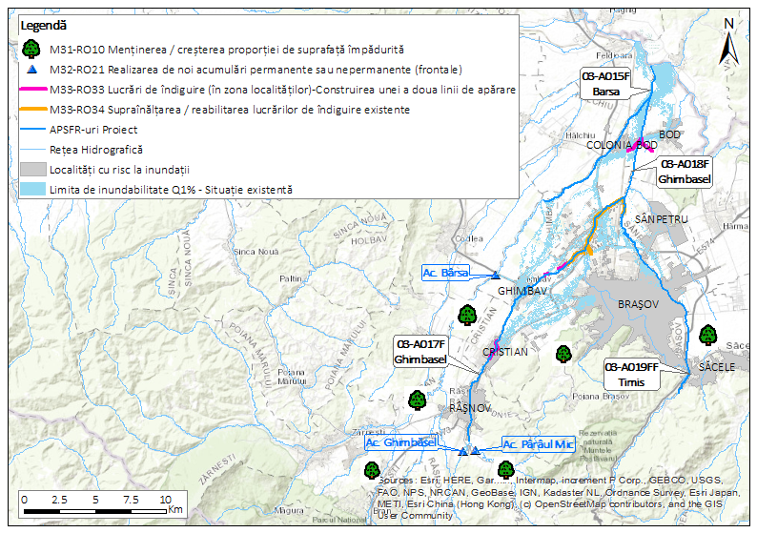
Figura 3 Localizarea măsurilor aferente alternativei preferate și limita de inundabilitate pentru probabilitatea de 1% in situația actuală

Cadrul social și de mediu

Teste de robustețe
Directiva Cadru Apă | Orice activitate în albia râului sau în lunca inundabilă care are potențialul de a avea un impact asupra oricăruia dintre Elementele de Calitate definite în DCA (așa cum este detaliat mai jos) trebuie să fie analizată pentru a se stabili dacă ar putea cauza o deteriorare a stării unui corp de apă. Principalele lucrări de gestionare a riscului la inundații propuse pentru Ghimbășel, Bârsa & Timiș (03-X007) sunt susceptibile de a avea un impact asupra Elementelor de Calitate Hidromorfologică din Directiva Cadru Apă și sunt susceptibile de a cauza o deteriorare a stării Elementelor Ecologice generale ale corpului de apă.  - Cantitatea și dinamica debitului: Principalele măsuri de implementare a acumulărilor sunt susceptibile de a modifica regimul hidrologic în timp precum și viteza apei. Modelarea sugerează că debitul de bază nu va fi modificat ca urmare a măsurilor, însă acumulările vor fi utilizate în perioadele ape mari, cantitatea de apă din albie va fi modificată și ulterior, va schimba regimul hidrologic în aval si managementul sedimentelor.  - Conectarea la corpurile de apă subterană: Este puțin probabil ca lucrările propuse să modifice schimbul de apă între albia minoră, zona hipodermică și apele subterane mai adânci și este puțin probabil să modifice ratele de reîncărcare a apelor subterane din lunca inundabilă (în acele locații în care acesta este considerat un mecanism semnificativ de reîncărcare).  - Continuitatea râului: Lucrările propuse sunt susceptibile de a avea un impact asupra conectivității laterale existente (conectivitatea dintre lunca inundabilă și cursul de apă) și anume acumulările vor crește gradul de conectivitate cu lunca inundabilă și vor oferi, de asemenea, oportunități de creștere a habitatului și a biodiversității. Cu toate acestea, este probabil ca lucrările propuse să aibă un impact asupra conectivității longitudinale existente (capacitatea apei și a sedimentelor de a fi transportate în aval). În timp ce modelarea sugerează că măsura propusă nu va schimba debitul de bază, structura golirii de fund din beton va avea un impact asupra continuității longitudinale și va reduce frecvența/ extinderea inundației în albia majoră.  - Variația adâncimii și lățimii râului: Lucrările propuse sunt susceptibile de a modifica morfologia albiei râului. Alte măsuri suplimentare ar putea necesita lucrări de apărare, care ar trebui să fie amplasate la distanță față de râu pentru a proteja orașul/orașele și, prin urmare, nu se așteaptă ca acestea să interfereze cu procesele râului (adâncime/lățime).  - Structura și substratul albiei râului: Lucrările propuse sunt susceptibile de a avea un impact asupra dimensiunii, distribuției și structurii sedimentelor din interiorul albiei râului. Acumulările pot duce la depunerea de sedimente fine, fapt ce poate modifica disponibilitatea granulometrică pentru a forma caracteristici morfologice și forma patului albiei minore, ceea ce este considerat esențial pentru condiții de habitat diverse.  - Structura zonei riverane: Lucrările propuse sunt susceptibile de a duce la o pierdere directă sau indirectă temporară a vegetației din zona riverană.
Directiva Habitate | Chiar dacă în bazinul râul Bârsa sunt prezente o serie de situri Natura 2000 cum ar fi: Natura 2000 ROSCI0194 Piatra Craiului, ROSPA0145 Piatra Craiului (inclusiv Parcul Național Piatra Craiului), ROSCI0122 Munții Făgăraș, ROSCI0013 Bucegi (inclusiv Parcul Natural Bucegi) si ROSCI0415 Lunca Bârsei, măsurile propuse în cadrul acestui Proiect nu se suprapun cu nici unul dintre aceste situri, fiind localizate la limita ariilor naturale protejate, având potențial de a afecta local, limitat și temporar speciile și habitatele din zona de influență a măsurii.  Zona de influență a măsurii vizând menținerea sau creșterea proporției de suprafață împădurită în bazinul superior al cursului de apă (M31-RO10) pe râul Ghimbășel se suprapune cu situl Natura 2000 ROSCI0013 Bucegi (inclusiv Parcul Natural Bucegi), având efecte pozitive asupra obiectivelor de conservare ale ariilor protejate, prin potențialul de a crește suprafața unor habitate de interes conservativ.
Schimbări climatice | Acumulările nepermanente atenuează debitele și implicit nivelurile pe perioada de inundații diminuând presiunea asupra lucrărilor de apărare și, prin urmare, vor oferi un anumit grad de rezistență încorporată. Modelarea confirma modul în care această reducere asigură factorul de siguranță necesar (gardă) al lucrarilor de apărare existente.  Construirea de noi lucrari de apărare sau reabilitarea și supraînălțarea celor existente sub formă de diguri sau parapeți, reprezintă măsuri conservatoare de protecție împotriva inundațiilor. Ca structură fixă, măsura nu se va adapta automat la schimbările condițiilor și, în unele cazuri, poate limita răspunsul râului la modificările regimului de curgere sau regimului de sedimente. Rezultatele modelarii indică limitele de inundabilitate în scenariul amenajat și dacă prezintă zone noi ce pot fi afectate de inundații.  Modelarea confirmă faptul că măsurile propuse oferă protecție la probabilitatea anuală de depășire 1% plus schimbări climatice. Evenimente extreme de schimbări climatice adițional celor luate în calcul ar duce la un risc rezidual (similar cu rezultatele modelării Q0,1% din scenariul amenajat). Există oportunități pentru managementul inundatiilor în viitor prin măsuri adaptabile.
Efectul hidraulic transfrontalier | Nu este cazul

Implicarea părților interesate
Ca parte a Planului de Management al Riscului la Inundații (PMRI), strategia preliminară a proiectului fost publicată spre consultare publică. În timpul perioadei de consultare, nu a fost primit niciun feedback. Informații suplimentare legate de procesul de consultare publică sunt prezentate în Capitolul 8 și anexele asociate ale PMRI.
Se recomandă ca A.B.A. Olt să organizeze o consultare extinsă cu părțile interesate, ca parte a procesului de promovare viitoare a acestui proiect. În mod particular, pentru această strategie trebuie consultate Autoritățile locale / U.A.T.- le implicate, ROMSILVA / deținători privați după caz, A.N.P.A..

Evaluarea fezabilității proiectului

Evaluarea eficienței măsurilor din punct de vedere hidraulic
Abordarea utilizată în modelarea/ evaluarea hidraulică a măsurilor | Riscul privind acest proiect este dat de toate cele patru APSFR-uri studiate. Pentru toate APSFR-urile sunt depășite malurile (stâng/drept) acest lucru ducând la o inundare semnificativă a Municipiului Brașov și a localităților din împrejurimi. Strategia de bază în ceea ce privește acest proiect a fost aceea de reducere a debitelor și nivelurilor în zonele afectate de inundații.  Pentru testarea eficienței măsurilor au fost utilizate o serie de modele combinate 1D+2D (r. Ghimbășel) sau 2D (R. Bârsa) construite în cadrul ciclului 2 pentru toate APSFR-urile, utilizând soft-ul HEC-Ras. Modelele au la bază date de precizie ridicată (ridicări topo-batimetrice și DTM cu rezoluție 0,5 m/ 1 m împreună cu date hidrologice furnizate de INHGA în anul 2022/2023).
Descrierea eficienței hidraulice a măsurilor | Râul Bârsa  În urma analizei rezultatelor obținute în scenariul de bază, s-a observat că lucrările de îndiguire existente pe zona APSFR-ului sunt depășite și nu pot oferi standardul de protecție de 1%. Astfel încât, strategia privind acest râu a fost aceea de reducere a debitelor maxime cu ajutorul unei acumulări nepermanente amplasată amonte de zona APSFR, în amonte cu aproximativ 170 m de drumul E68. În urma modelării hidraulice a acumulării propuse se obțin următoarele rezultate.  Graficul din Figura 4 reprezintă hidrograful de debit pentru r. Bârsa în regim natural și hidrograful de debit defluent în urma realizării acumulării. Se poate observa că pentru debitul Q1% acumularea realizează o atenuare semnificativă.  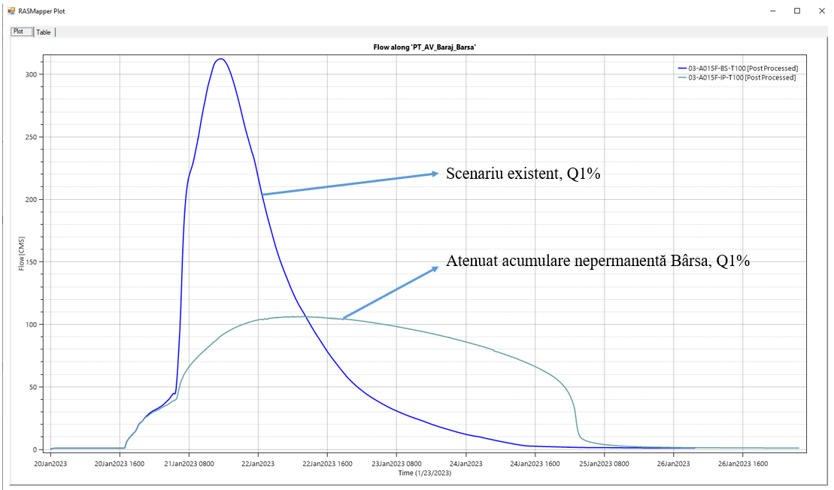  Figura 4: Hidrograf de debit r. Bârsa în regim natural și hidrograful de debit defluent în urma realizării acumulării  În tabelul următor sunt prezentate toate probabilitățile de depășire cu valorile lor maxime de debit în regim existent și după ce acestea au fost propagate prin acumulare nepermanentă de pe r. Bârsa  Măsura propusă pe r. Bârsa îndeplinește obiectivul hidraulic reducând semnificativ unda de viitură propagată în aval de acumularea propusă, cât și îndeplinirea standardului de protecție de 1% pe toată lungimea APSFR-ului r. Bârsa. Acest lucru poate fi observat în secțiunea de mai jos (fig. 7), unde sunt prezentate diferențele dintre limitele de inundabilitate pre și post implementare proiect, punând în evidență reducerea hazardului la inundații.  Râul Ghimbășel  Pentru reducerea riscului la inundații pe r. Ghimbășel strategia de bază a fost atenuarea undelor de viitură în zona amonte de localitățile afectate. Acest lucru a fost realizat prin implementarea a două acumulări nepermanente, una situată pe r. Ghimbășel amonte confluența cu r. Pârâul Mic, iar cealaltă pe r. Pârâul Mic amonte de confluența cu r. Ghimbășel, ambele aflate amonte de localitatea Râșnov.  Graficul din figura 5 reprezintă hidrograful de debit pentru r. Ghimbășel în regim natural și hidrograful de debit defluent în urma realizării acumulării.  Se poate observa că pentru debitul Q1% acumularea realizează o atenuare semnificativă.  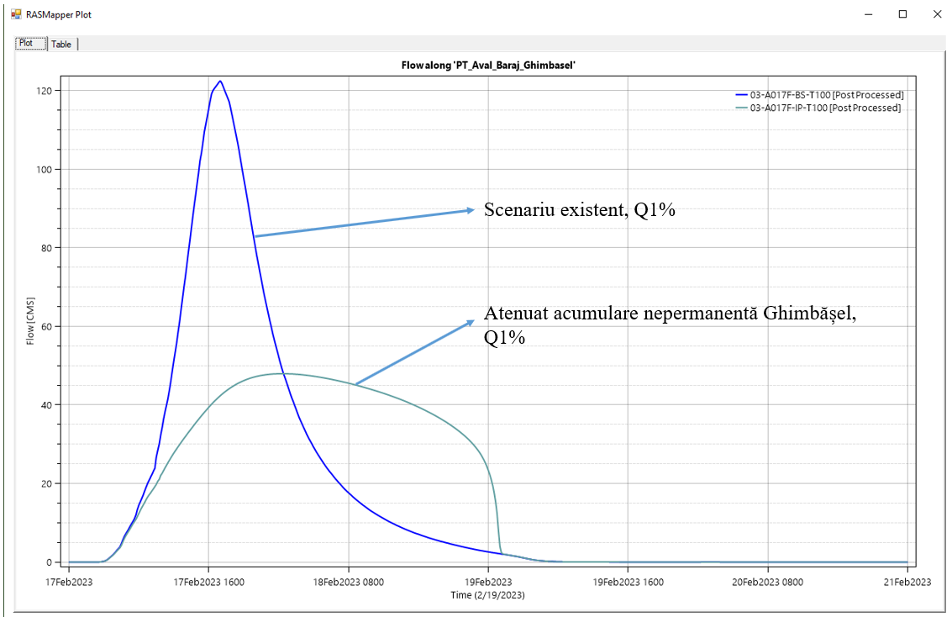  Figura 5: Hidrograful de debit pentru R. Ghimbășel în regim natural și hidrograful de debit defluent în urma realizării acumulării  În tabelul următor sunt prezentate toate probabilitățile de depășire cu valorile lor maxime de debit în regim existent și după ce acestea au fost propagate prin acumulare nepermanentă de pe r. Ghimbășel  Graficul din imaginea 6 reprezintă hidrograful de debit pentru r. Pârâul Mic, afluent de dreapta al r. Ghimbășel în regim natural și hidrograful de debit defluent în urma realizării acumulării.  Se poate observa că pentru debitul Q1% acumularea realizează o atenuare semnificativă.  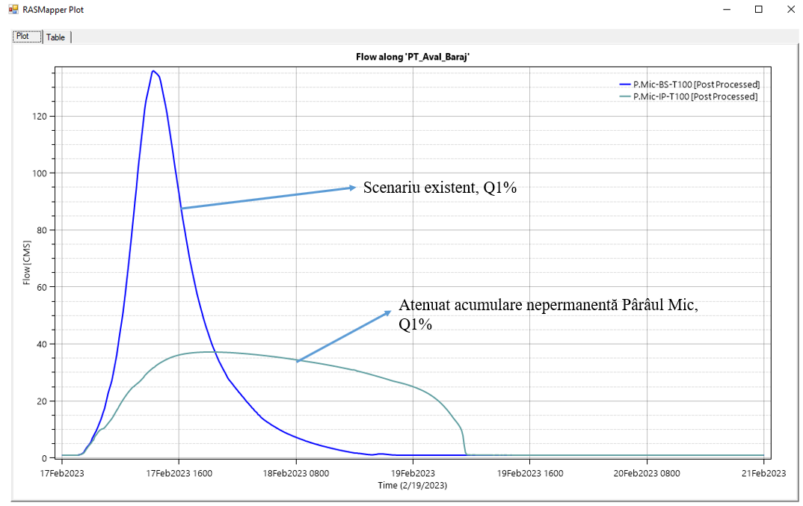  Figura 6: Hidrograful de debit pentru R. Pârâul Mic, afluent de dreapta al r. Ghimbășel în regim natural și hidrograful de debit defluent în urma realizării acumulării  În tabelul de mai jos sunt prezentate toate probabilitățile de depășire cu valorile lor maxime de debit în regim existent și după ce acestea au fost propagate prin acumulare nepermanentă de pe r. Pârâul Mic  În urma implementării celor două acumulări nepermanente, în zona aval de acestea s-a observat necesitatea unor noi lucrări de îndiguire/parapeți de apărare locale de dimensiuni reduse. Totodată este necesară și reabilitarea și/sau supraînălțarea lucrărilor existente pentru atingerea gradului de protecție. Pentru aceste diguri s-a propus și o gardă de 50 cm, rezultatele modelării indicând că această gardă este suficientă pentru a asigura reziliența lucrărilor la schimbări climatice.  Măsurile propuse pe râul Ghimbășel atenuează semnificativ unda de viitură în aval de acumulările propuse, reducând riscul la inundații pentru toate localitățile din aval.  Din cauza incertitudinii și a lipsei de fiabilitate a datelor topo-batimetrice în zona localității Ghimbav de pe râul Ghimbășel, evaluarea măsurilor s-a concentrat pe sectorul amonte și aval de localitatea Ghimbav. Sectorul de râu care străbate localitatea Ghimbav cuprins între drumul DN73G și până la ieșirea din localitate trebuie reevaluat. Pentru realizarea acestui lucru este necesară actualizarea batimetriei și modelul numeric al terenului acolo unde este cazul, cât și remodelarea zonei, de preferință într-un singur model hidraulic, care să includă tot APSFR-ul.  Rezultatele modelării arată ca inundabilitatea pe râul Timiș este generată de către un pod CF subdimensionat localizat în municipiul Brașov. Fiabilitatea unei eventuale măsuri este condiționată de un set de date și studii de teren îmbunătățite ce vor fi utilizate pentru o analiză detaliată a zonei într-o etapă viitoare. Se recomandă în acest sens, analizarea unei derivații în zona amonte a r. Timiș care va direcționa debitele de ape mari în r. Durbav și construirea unei acumulări nepermanente pe acest râu, care să reducă potențialul impact rezidual al r. Timiș în Municipiul Brașov;  În figura 7 se prezintă comparația dintre limita de inundabilitate pre și post implementare proiect punând în evidență reducerea hazardului la inundații.
  Probabilitate de depășire | Q regim existent [m³/s] | Q atenuat acumularea nepermanentă r. Bârsa [m³/s] | Grad de atenuare [%]
  0,1% | 533,10 | 294,51 | 44,75
  0,2% | 472,40 | 237,49 | 49,73
  0,5% | 382,70 | 156,26 | 59,17
  1% | 312,48 | 106,65 | 65,87
  1%CC | 361,04 | 136,61 | 62,16
  10% | 116,51 | 68,32 | 41,36
  33% | 27,59 | 27,23 | 1,31
  Probabilitate de depășire | Q regim existent [m³/s] | Q atenuat acumularea nepermanentă r. Ghimbășel [m³/s] | Grad de atenuare [%]
  0,1% | 210,86 | 133,22 | 36,82
  0,2% | 185,10 | 95,54 | 48,38
  0,5% | 149,53 | 51,55 | 65,53
  1% | 122,51 | 47,96 | 60,86
  1%CC | 147,06 | 51,24 | 65,16
  10% | 45,43 | 32,31 | 28,88
  33% | 19,24 | 18,30 | 4,91
  Probabilitate de depășire | Q regim existent [m³/s] | Q atenuat acumularea nepermanentă r. Pârâul Mic [m³/s] | Grad de atenuare [%]
  0,1% | 233,35 | 169,97 | 27,16
  0,2% | 204,96 | 133,41 | 34,91
  0,5% | 165,67 | 79,49 | 52,02
  1% | 135,90 | 37,22 | 72,61
  1%C | 163,00 | 75,62 | 53,60
  10% | 50,41 | 26,30 | 47,82
  33% | 22,56 | 17,23 | 23,61

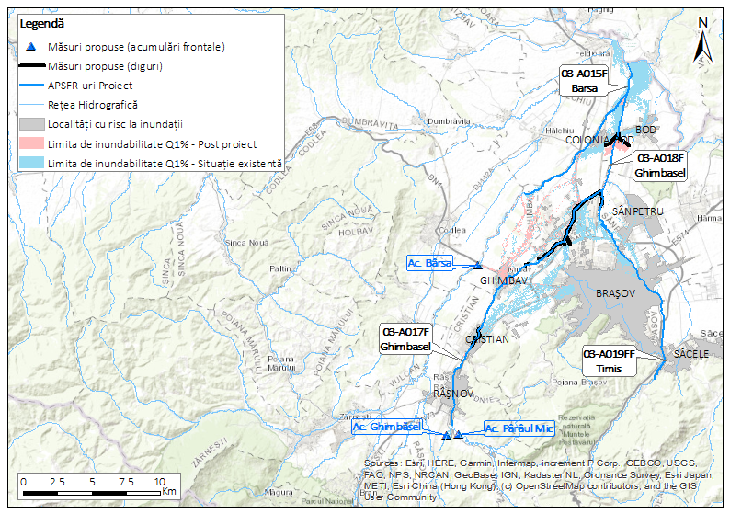
Figura 7: Limita de inundabilitate pre și post implementare proiect Q1%

Analiza multi-criterială și analiza cost-beneficiu
Localizarea proiectului  Delimitare amonte și aval pentru fiecare APSFR (a se observa că beneficiile serviciilor ecosistemice sunt luate în considerare la scara bazinului hidrografic) | Bazinul superior al r. Olt si anume afluenții săi: r. Timiş, r. Bârsa, r. Ghimbăşel
Riscul în scenariul de referință  Notă: Valorile prezentate în tabelul 4.2 reprezintă valorile de risc din scenariul de referință pentru zona care este impactată de măsurile propuse (zona care beneficiază de efectele măsurilor propuse), iar acestea pot fi diferite de cele prezentate in statisticile pentru zonele APSFR implicate (a se vedea pagina introductiva). Zona impactată de măsurile propuse poate fi diferită de suprafața APSFR, beneficiara directă a măsurilor. | Populația expusă riscului (1%) | 8.187
 | Populația expusă riscului (1% CC) | 13.724
 | Proprietăți rezidențiale expuse riscului (1%) | 3.295
 | Proprietăți rezidențiale expuse riscului (1% CC) | 4.142
 | AED | € 15.171.846
 | AED (CC) | € 20.882.454
 | Patrimoniul cultural expus riscului (1%) | 5
 | Patrimoniul cultural expus riscului (1% CC) | 6
Pagube evitate prin măsurile propuse  Nota: Valorile prezentate în tabel reprezintă diferența dintre pagubele potențiale în scenariul de referință și valoarea pagubelor potențiale după implementarea măsurilor. | Populație protejată (1%) | 5.480
 | Populație protejată (1% CC) | 11.017
 | Proprietăți rezidențiale protejate (1%) | 2.531
 | Proprietăți rezidențiale protejate (1% CC) | 3.377
 | Pagube totale evitate (AED) | € 11.658.706
 | Pagube totale evitate (AED, CC) | € 16.077.700
 | Obiective culturale protejate (1%) | 4
 | Obiective culturale protejate (1% CC) | 5
Costul estimat al măsurilor  Notă. Costurile investițiilor de capital se bazează pe o bază de date privind costurile unitare la nivel strategic. Costurile includ coeficienți de complexitate și o marjă pentru reducerea potențialelor efecte asupra mediului în timpul fazelor de construcție sau de exploatare a proiectului. Estimarea costurilor de întreținere și de înlocuire se bazează pe normele privind construcțiile hidrotehnice. Costurile de împădurire se bazează pe schema de ajutor de stat pentru împădurire - PNRR. | Capital de investiții (Total) | € 265.781.667
 | Capital de investiții (fără împăduriri ) | € 262.691.692
 | Capital de investiții (exclusiv împăduriri) | € 3.089.975
 | Costuri anuale de operare și întreținere ( fără împăduriri) | € 1.290.431
 | Costuri totale de mentenanță pentru implementarea lucrărilor de împădurire (doar pentru primii 6 ani) | € 3.630.632
 | Pierderi în producția agricolă (anual) urmare a împăduririlor | € 62.320
Valoarea actuală netă a costurilor  Notă. Valoarea actuală netă a costurilor proiectului propus, inclusiv înlocuirea. Valoarea actuală netă a costurilor nu include întreținerea continuă și înlocuirea infrastructurii existente. | Valoarea actuală netă a costurilor pe perioada de analiză de 50 de ani (Total) | € 280.666.249
 | Valoarea actuală netă a costurilor pe perioada de analiză de 50 de ani (fără împăduriri) | € 273.555.258
Beneficii  Notă: Acestea sunt beneficiile rezultate din reducerea Pagubelor Totale prin proiectul propus pe durata de analiză de 50 de ani. Pagubele medii anuale evitate cresc în fiecare an în funcție de schimbările climatice.  Notă: Estimările prezentate în Secțiunea 4.2 sunt orientative și pot face obiectul unor ajustări, ca urmare a analizelor suplimentare posibil a fi realizate în etapele viitoare de proiectare. Valorile sunt calculate sau derivate și prezentate detaliat din perspectiva trasabilității datelor. În versiunile viitoare recomandăm utilizarea unor valori rotunjite, care să reflecte acuratețea datelor. | Valoarea actuală netă a beneficiilor pe perioada de analiză de 50 de ani (Total, inclusiv beneficii adiționale din servicii ecosistemice și recreere) | € 275.522.204
 | Valoarea actuală netă a beneficiilor pe perioada de analiză de 50 de ani (doar beneficii directe) | € 226.306.718
 | Beneficiile serviciilor ecosistemice | -
 | Beneficiile serviciilor ecosistemice legate de împădurire | €49.215.486
Beneficii-Costuri  Notă:Raportul Beneficii-Costuri indică justificarea economică a proiectului.  Nu au fost estimate beneficii pentru serviciile ecosistemice, deoarece strategia nu a implicat nicio modificare a utilizării terenurilor pentru care există în prezent evaluări disponibile pentru beneficiile serviciilor ecosistemice. Este posibil să existe în continuare beneficii (și costuri) ale serviciilor ecosistemice asociate celorlalte impacturi pozitive (și negative) asupra mediului evidențiate în AMC și în testele de robustețe care, acolo unde sunt semnificative, vor necesita o evaluare și cuantificare ulterioară în cadrul studiului de fezabilitate. | Costul exprimat în € (investiția de capital, excluzând costurile de împădurire) pentru fiecare proprietate protejată (pentru debitul cu probabilitatea de 1%) | € 103.790
 | Raport Beneficii-Costuri (BCR) (excluzând costuri de împădurire și beneficii adiționale din sisteme ecosistemice și recreere) | 0,9
 | BCR-ul măsurilor pentru managementul riscului la inundaţii fără costul măsurilor pentru reîmpădurire (include beneficiile serviciilor ecosistemice | 0,9
 | Raport Beneficii-Costuri (BCR) (exclusiv costurile măsurii de împădurire și beneficiile serviciilor ecosistemice) | 6,9
 | Raport Beneficii-Costuri (BCR) (Total) | 1,0
 | Pentru a confirma justificarea economică a proiectului, este probabil să fie necesară includerea unor beneficii suplimentare pentru serviciile ecosistemice.
Riscul rezidual  Notă. Pagubele economice anuale medii (AED) rămase după implementarea proiectului propus în cadrul limitei de evaluare a proiectului. Acest risc se referă la surparea digurilor de apărare existente și propuse în cazul unor inundații cu o magnitudine mai mare decât standardul de proiectare vizat. Nu este inclus riscul rezidual datorat ruperii digurilor. | Riscul rezidual (AED) | € 3.513.140
 | Riscul rezidual (AED CC) | € 4.804.755
Proiectul propus poate duce la o creștere a nivelurilor maxime de inundație în unele locații, ceea ce poate crește riscul rezidual (adică adâncimea de inundație) pentru localitățile protejate. |  | da
Proiectul propus sporește nivelul de protecție a localităților, ceea ce ar putea, la rândul său, să promoveze dezvoltarea economică în localitățile protejate, fapt ce ar putea crește expunerea la riscuri reziduale pentru localitățile protejate. Întreținerea continuă a apărărilor noi și existente va fi esențială pe termen lung. |  | da
Proiectul propus a identificat oportunități și, acolo unde este viabil din punct de vedere tehnic și economic, a inclus măsuri de reducere a nivelurilor de vârf ale inundațiilor pentru a reduce riscul rezidual de inundații pentru localitățile protejate. |  | da
Proiectul propus poate fi conceput astfel încât să ofere protecție împotriva riscului de inundații cauzate de viitoarele schimbări climatice. |  | nu
Proiectul propus poate fi conceput astfel încât să se adapteze la riscurile de inundații generate de schimbările climatice viitoare. |  | da
Servicii ecosistemice incluse în estimările de beneficii suplimentare pentru proiect.  Notă. Beneficiile serviciilor ecosistemice identificate iau în considerare doar oportunitățile pozitive de îmbunătățire a serviciilor existente sau de creare de noi servicii. Potențialul de efecte negative ca urmare a proiectului propus, astfel cum a fost identificat în evaluarea MCA, nu limitează oportunitățile de obținere a beneficiilor pozitive ale serviciilor ecosistemice analizate. | Include biodiversitatea, calitatea apei, eroziunea solului (calitatea terenului), sechestrarea emisiilor de CO2, rezistența ecosistemelor la schimbările climatice, serviciile de reglare a ecosistemului și oportunitățile de recreere și turism oferite de măsurile de împădurire. | da
 | Include biodiversitatea, pescăriile, calitatea apei (inclusiv procesele fluviale și riverane), serviciile de reglare a ecosistemului și servicii rezultate din măsurile de remeandrare și de restaurare a râurilor. | nu
 | Include biodiversitatea, activitățile de pescuit, calitatea apei (inclusiv procesele fluviale și riverane), serviciile de reglare a ecosistemului și servicii furnizate de reconectare a albiei majore și măsurile de tipul acumulărilor laterale nepermanente care măresc extinderea inundațiilor frecvente (10% AEP). | nu
 | Include beneficii pentru recreere și turism asociate cu oportunitatea oferită de râurile mai naturalizate și de utilizarea polderelor pentru scopuri recreaționale active. | nu
Sursa de finanțare | Bugetul de Stat / Fonduri Europene
Rezumat
Rezultatele evaluării economice indică faptul că este posibil ca acest proiect să fie viabil în condiţiile considerării beneficiilor ecosistemice, cu următoarele considerente cheie necesare în etapa de Studiu de fezabilitate:
- Studiul de fezabilitate va necesita evaluarea și cuantificarea beneficiilor serviciilor ecosistemice și a oricăror beneficii de reducere a inundațiilor prin măsurile de împădurire;
- Măsurile propuse pentru râurile din bazinul r. Bârsa reduc riscul la inundații în zona APSFR-urilor și sunt fiabile și în cazul scenariului cu schimbări climatice;
- Se recomandă analiza din punct de vedere hidraulic a unor relocări de diguri atât pe r. Bârsa cât și pe r. Ghimbășel în viitoare studii de fezabilitate;
- Din cauza incertitudinii și a lipsei de fiabilitate a datelor topo-batimetrice în zona localității Ghimbav de pe râul Ghimbășel, evaluarea măsurilor s-a concentrat pe sectorul amonte și aval de localitatea Ghimbav. Sectorul de râu care străbate localitatea Ghimbav cuprins între drumul DN73G și până la ieșirea din localitate trebuie reevaluat. Pentru realizarea acestui lucru este necesară actualizarea batimetriei și modelul numeric al terenului acolo unde este cazul, cât și remodelarea zonei, de preferință într-un singur model hidraulic, care să includă tot APSFR-ul. Această zonă are un grad ridicat la inundații, prin urmare, ar trebui să aibă prioritate într-o etapă viitoare;
- Proiectul propus nu include nicio măsură de gestionare a riscului la inundații pe r. Timiș. Într-o etapă viitoare se recomandă analizarea unei derivații în zona amonte a r. Timiș care va direcționa debitele de ape mari în r. Durbav și construirea unei acumulări nepermanente pe acest râu, care să reducă potențialul impactul rezidual al r. Timiș în Municipiul Brașov;
- Datorită specificului de construire a caselor din anumite zone (sate) alte Transilvaniei ar trebui regândit modul de analiză și modelare a râurilor care străbat astfel de zone. Se recomandă ca în viitoarele scenarii să se țină cont de acest specific de construire astfel încât construcțiile existente în zona râului pentru care nu există întreruperi ale frontului stradal construit să reprezinte o a doua linie de apărare, iar hărțile de hazard să reflecte existența acestor construcții (e.g. acest tip de construcții nu ar trebui eliminate din modelul digital de teren dacă sunt realizate modele hidraulice 2D);
- Prin implemenatrea măsurilor propuse se reduc debitele maxime pe r. Olt (râu colector) aval de confluența cu r. Bârsași sunt îmbunătățite condițiile de curgere în aval prin atenuarea semnificativă a debitului maxim pentru diferite probabilitati anuale de depasire a debitelor maxime;
- Pot exista și alte beneficii indirecte semnificative din proiectul propus ca urmare a îmbunătățirii rezilienței în întreaga zonă urbană. Suplimentar și în completarea măsurilor de management al riscului la inundații, vor trebui căutate măsuri care să contribuie la oportunitățile de recreere și turism din zonă.
- Măsurile propuse includ trei acumulări nepermanente și lucrări de îndiguire. Aceste măsuri vor reduce debitul maxim, dar pot avea și un impact asupra debitului și regimului sedimentelor din aval. Acest lucru ar putea afecta elementele de calitate conform DCA, inclusiv structura și substratul albiei râului și variația adâncimii și lățimii râului
- Măsurile nu se suprapun cu arii naturale protejate, neavând potential de a genera impact asupra speciilor și habitatelor cu interes comunitar. Totodata, realizarea acumulărilor au efecte pozitive în capacitatea de atenuare și adaptare la efectul schimbarilor climatice.
NOTA 1: În diferitele etape de realizare și evaluare a acestui proiect s-au depus eforturi pentru identificarea, cu cât mai multă acuratețe, a tuturor costurilor relevante asociate proiectului, iar nivelul de detaliu la care s-a lucrat fiind cel obișnuit fazelor de planificare strategică. În fazele ulterioare se recomandă realizarea unor evaluări mai detaliate, fiind necesar ca studiile de fezabilitate să analizeze în mod critic proiectul, impacturile și măsurile compensatorii rezultate în urma procesului de Evaluare a Impactului asupra Mediului(EIM) și să identifice, cât se poate de exact, de exemplu, potențialele situații ce pot apărea în etapa de construire, a proiectului, necesarul generat de existența infrastructurii subterane în zona proiectului (de exemplu, relocări de cabluri, conducte de canalizare, conducte de apă, etc.).
NOTA 2: În viitor,la realizarea oricărui studiu de fezabilitate ar trebui să fie luate în considerare și costurile pentru pierderea productivității agricole asociate cu măsurile specifice ale strategiei (ex. acumulări nepermanente frontale sau laterale /mp).
Glosar
AED – Pagube Anuale Estimate. Pagubele anuale preconizate ca urmare a inundațiilor.
AEP – Probabilitatea Anuală de Depășire. Probabilitatea de apariție a unui eveniment de inundație.
BCR – Raportul Beneficii-Costuri. Indicator al viabilității economice a unei investiții.
NPV – Valoarea Netă Actualizată. Costurile sau beneficiile nete actualizate pentru a converti valorile viitoare în valori actuale.
1% – Se referă la scenariul aferent unui eveniment cu probabilitatea de depășire de 1%.
1% CC – Se referă la scenariul aferent unui eveniment cu probabilitatea de depășire de 1% ce ia în considerare și schimbările climatice.

